Муниципальное бюджетное образовательное
учреждение №20 г. Липецка

Консультации для педагогов:
«Роль сюжетно-ролевой игры в формировании коммуникативных навыков детей дошкольного возраста»

Выполнила:
воспитатель Турыгина О.А.
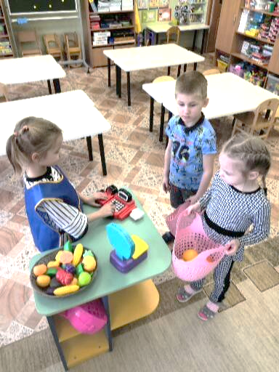
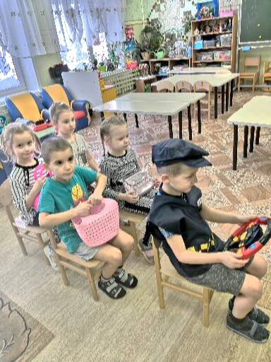

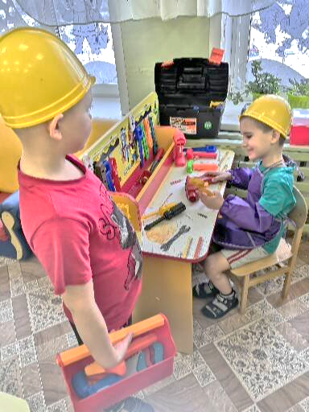
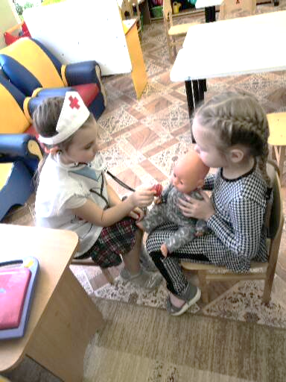

Липецк 2020 г.

«Роль сюжетно - ролевой игры в формировании коммуникативных навыков детей дошкольного возраста»

В жизни ребёнка дошкольного возраста игра занимает одно из ведущих мест. Игра для детей – основной вид деятельности, форма организации жизни, средство всестороннего развития.
Дошкольник, входя в коллектив сверстников, уже имеет определенный запас правил, образцов поведения, каких-то моральных ценностей, которые сложились у него, благодаря влиянию родителей. Ребенок подражает близким взрослым, перенимая их манеры, заимствует у них оценку людей, событий. И все это переносится на общение со сверстниками, формирует его личные качества.
Надо научить ребёнка жить общими интересами, подчиняться требованиям большинства, проявлять доброжелательность к сверстникам. Поэтому перед каждым воспитателем детского сада стоит задача – создать дружный организованный коллектив, научить детей взаимодействовать со взрослыми и сверстниками, привить им коммуникативные навыки.
Коммуникативные навыки у детей дошкольного возраста включают в себя: желание вступать в контакт, умение организовать общение, знание норм и правил в общении со сверстниками и взрослыми.
Перечисленные критерии могут развиваться у дошкольников при наличии совместной деятельности. Одним из основных видов такой деятельности выступает сюжетно-ролевая игра.
В сюжетно-ролевой игре заложены большие возможности для развития коммуникативных способностей у детей дошкольного возраста. Отличительной особенностью сюжетно-ролевой игры является то, что ее создают сами дети, а их игровая деятельность носит ясно выраженный самодеятельный и творческий характер. Игра способствует становлению произвольной памяти, вниманию и мышлению ребенка. Игра создает реальные условия для развития многих навыков и умений, необходимых ребенку для успешного перехода к учебной деятельности.
В игре дети учатся общению друг с другом, умению подчинять свои интересы интересам других. Механизм управления своим поведением, подчинения правилам складывается именно в сюжетно-ролевой игре, а затем проявляется и в других видах деятельности (например, в учебной). В развитой ролевой игре с ее сложными сюжетами и ролями, которые создают широкий простор для импровизации, у детей формируется творческое воображение.
В игре воспитываются физические и психологические навыки: активность, творчество, умение преодолевать трудности и др. Кроме того, игра - это своеобразный, свойственный дошкольному возрасту способ усвоения общественного опыта. Разыгрывая фрагменты реальной взрослой жизни, ребенок открывает новые грани окружающей его действительности. Этим объясняются огромные воспитательные возможности игры, которую психологи считают ведущей деятельностью дошкольников.
В игровой деятельности детей непрерывно возникают ситуации, требующие согласования действий, проявления доброжелательного отношения к партнерам по игре, умения отказаться от личных желаний ради достижения общей цели. В этих ситуациях дети далеко не всегда находят нужные способы поведения. Нередко между ними возникают конфликты, когда каждый отстаивает свои права, не считаясь с правами ровесников. И здесь большая роль в правильной организации общения в игре принадлежит педагогу. Он учит детей правилам поведения, обязательным при проведении сюжетно-ролевой игры, воспитывает у детей умение контролировать свое поведение, ограничивать импульсивность, учит договариваться с партнерами, чем способствует формированию характера.
Часто детям трудно рассказать, что они чувствуют или как на них повлияло то, что они пережили, но они могут выразить все это посредством игры.
Игра для детей – это речь. Речь, во всём её многообразии, является необходимым компонентом общения, в процессе которого она и формируется. Важнейшей предпосылкой совершенствования речевой деятельности дошкольников является создание эмоционально благоприятной ситуации, которая способствует возникновению желания активно участвовать в речевом общении. И именно сюжетно-ролевая игра помогает создать такие ситуации, в которых даже самые необщительные и скованные дети вступают в речевое общение и раскрываются.
Содержание сюжетно-ролевой игры воплощается ребенком с помощью роли, которую он берет. Роль - средство реализации сюжета и главный компонент сюжетно-ролевой игры. Для ребенка роль – это его игровая позиция: он отождествляет себя с каким-либо персонажем сюжета и действует в соответствии с представлениями о данном персонаже. Всякая роль содержит свои правила поведения, взятые ребенком из окружающей жизни, заимствованные из отношений в мире взрослых. Таким образом, возникает общение, направленное на партнера (сначала - взрослого, а затем - сверстника).
В условиях обучения и руководства сюжетно-ролевыми играми со стороны воспитателя постепенно возрастает самостоятельность детей в формировании замыслов игры, постановке её задач, выборе игровых способов сюжетно-ролевого взаимодействия, а также реализации его речевого оформления. Дети постепенно осваивают игровые умения и навыки, испытывают эмоциональный комфорт, реализуя свои игровые замыслы, приобретают опыт общения со сверстниками и взрослыми. Большой прогресс происходит в развитии диалогического общения.
Необходимым условием успешного развития речи детей в сюжетно - ролевой игре является грамотный подбор разнообразных игрушек. Так же, наряду с сюжетными игрушками, дети используют в игре предметы, которые замещают реальные (палочки вместо градусника, кирпичики вместо хлеба, кубики вместо мыла и т. д.). Обращение к предметам-заместителям ставит детей перед необходимостью переименовать данный предмет, а затем сообщить об этом другим играющим. Таким образом, в игре появляется речь, функцией которой является согласование совместных действий.
Роль воспитателя в руководстве сюжетно-ролевой игрой младших дошкольников, направленной на развитие коммуникативных способностей, заключается в следующем:
1. Вовлечение детей в игру. Игра должна вызывать у детей улыбку. Никакого принуждения быть не должно. Увлекательный сюжет игры вызывает желание вступать в контакт.
2. Развертывание ролевого диалога, сначала с взрослым (воспитателем, а затем между детьми. Воспитатель может строить совместную игру с детьми, постепенно её усложняя, в следующей последовательности: первоначально взрослый берет на себя основную роль и втягивает ребенка в совместную игру, предлагая ему дополнительную роль; в дальнейшем воспитатель подключается к игре ребенка, беря на себя уже дополнительную роль, а затем уступает ее другому ребенку, то есть ориентирует детей друг на друга, «замыкает» их в смысловой связке, требующей ролевого взаимодействия.
3. Использование подражания в руководстве игрой, направленное на формирование знаний норм и правил в общении с другими людьми. Подражание рассматривается как процесс отражения действий, поступков, как способ их усвоения. Подражательность свойственна детям данного возраста. Ребенок трех-четырех лет недостаточно разбирается в отношениях и связях между явлениями окружающей жизни, поэтому легко верит всему, следует внушающей силе слова, наглядного примера. Он охотно повторяет за другими, воспроизводит готовые образцы слов, манер, жестов.
Совместная игровая деятельность способствует формированию у детей организованности и ответственности, умения контролировать свои действия и согласовывать их с другими детьми.
Для развития сюжета игры и коммуникативных навыков у старших дошкольников целесообразно проводить игры - придумывания. Например, предлагается новая игра - «Бабушкина избушка». Дети самостоятельно придумывают сюжет для этой игры. В процессе подобного задания они учатся слушать друг друга, продолжать рассказ партнера. В результате дошкольники могут реализовать свои коммуникативные возможности и действовать согласованно. Дети учатся ориентироваться на партнеров-сверстников, прислушиваться к их мнению (ведь они могут предложить другие события); умение комбинировать предложенные самим ребенком и другими участниками события в общем сюжете игры.
В процессе своей работы педагог должен уделять большое внимание формированию дружеских и тёплых отношений детей друг к другу, обучать детей позитивным приёмам общения, учить анализировать причины конфликтов и вырабатывать умение самостоятельно их регулировать.
В играх с куклами типа «День рождения куклы», «Приход гостей» эффективно воспитание гостеприимства, чуткости, доброжелательности. Включаясь в игру вместе с детьми, воспитатель показывает пример приветливой встречи гостей, умения их угостить.
Коллективные, слаженные отношения между большими группами играющих образуются тогда, когда появляется реальная потребность оказать помощь другому, возможность действовать в общих интересах. Таким образом, игра создает ситуации, в которых имеется реальная потребность взаимовыручки, зависимости друг от друга. Систематическое предложение ребенку таких поручений в игре, которые могут принести пользу другим детям, повышает ответственность ребенка, создает дружескую атмосферу в группе, предпосылки к преодолению отрицательных черт поведения.
Установлению доброжелательных отношений способствует умение детей общаться, приветливо разговаривать друг с другом. Определяющее влияние на детей оказывает пример общения взрослых. Поэтому воспитатель должен использовать естественно возникающие ситуации, связанные с приходом в группу заведующей, медсестры. Обращается внимание детей на то, как приветливо, по-доброму разговаривают взрослые друг с другом, тем самым побуждая их так же общаться между собой.
Предоставление свободы в организации игровой деятельности способствует налаживанию дружеских отношений между детьми. В таких условиях дети меньше конфликтуют друг с другом, более того, начинают участвовать в решении общих проблем. Их объединяет и общая идея создать интересную игру, и эмоциональный подъем, связанный с ощущением причастности к тому, чего невозможно достичь в индивидуальной деятельности.
Таким образом, роль сюжетно-ролевой игры в формировании коммуникативной деятельности, навыков и развития взаимоотношений детей друг с другом чрезвычайно велика.
В процессе сюжетно-ролевой игры развиваются диалогическая и монологическая речь; обогащается словарный запас; формируются предпосылки письменной речи, и, что самое главное, участие в таких играх стимулирует собственно речевую активность ребёнка.

